OBJAVA ZA MEDIJE

U HAZU ODRŽAN KOMEMORATIVNI SASTANAK
U SPOMEN NA AKADEMIKA ŠIMU VULASA

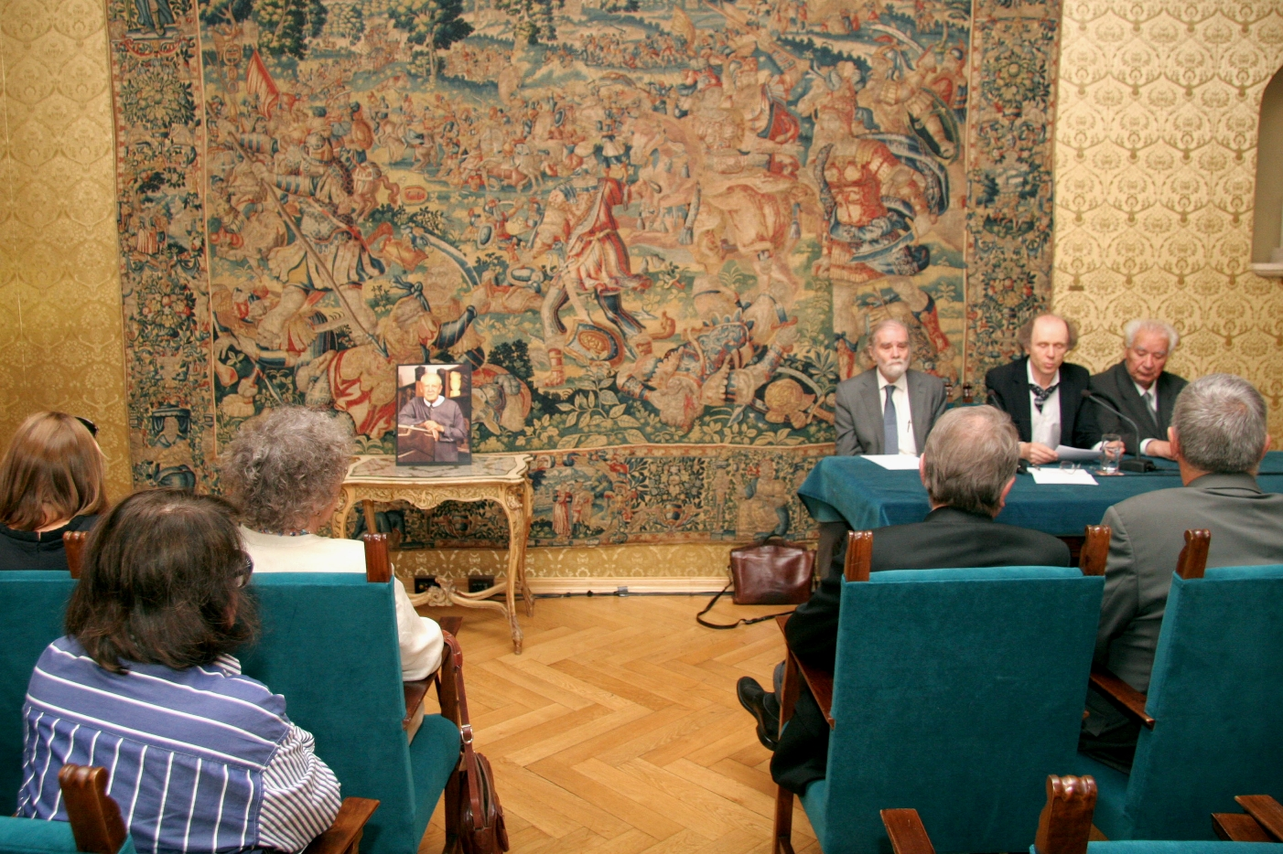

Zagreb, 4. lipnja 2019. – Hrvatska akademija znanosti i umjetnosti održala je u utorak 4. lipnja komemorativni sastanak u spomen na akademika Šimu Vulasa, istaknutog hrvatskog kipara koji je umro 8. lipnja 2018. u 87. godini života.
O životu i radu akademika Boureka govorili su tajnik Razreda za likovne umjetnosti akademik Mladen Obad Šćitaroci, te akademik Andrija Mutnjaković i akademik Tonko Maroević.
Akademik Šime Vulas rodio se 17. ožujka 1932. u Drveniku Velikom na otoku Drveniku Velom kraj Trogira. Pohađao je nižu gimnaziju u Trogiru od 1945. do 1948., a zatim je upisao Školu za primijenjenu umjetnost u Splitu koju pohađa od 1948. do 1953. Od 1953. do 1958. studirao je kiparstvo na Akademiji likovnih umjetnosti u Zagrebu, u klasi profesora Vanje Radauša te se od 1958. do 1962. usavršavao u njegovoj Majstorskoj radionici. Godine 1959. otišao je na prvo studijsko putovanje u Pariz, nakon kojega kontinuirano izlaže na kolektivnim izložbama u zemlji i inozemstvu. Od 1987. do 2004. bio je redoviti profesor kiparstva Akademiji likovnih umjetnosti. Redoviti član Hrvatske akademije znanosti i umjetnosti, u Razredu za likovne umjetnosti, postao je 1991., a od 1988. bio je izvanredni član. Svoje prve skulpture, Poprsje djevojke i Glava djevojke, radio je u gipsu, a zatim je promijenio tehniku i započeo raditi skulpture u drvu koje će ostati karakterističan materijal za najveći dio njegovog opusa. U razdoblju između 1961. i 1962. započeo je raditi skulpture u kojima prevladavaju teme jedara, svijeća, jarbola, katarki, gradova, orgulja, portala i tvrdalja, pa i totema.
Godine 1963. radi Skulpturu, kompoziciju koja se sastoji od tri izrezana trupca, a koja je označila napuštanje antropomorfnih oblika u njegovom opusu. Iste godine radi i skulpturu Zvono djetinjstva, koja predstavlja intimno prisjećanje na mladenačke dane u rodnom zavičaju. Iste godine izradio je i prvu skulpturu u nizu Jedra, motiva koji će mu postati svojevrsna umjetnička opsesija. Sedamdesetih godina se prijavljivao na natječaje za velike spomeničke skupine, uglavnom u spomen žrtvama Drugog svjetskog rata. Prvi takav spomenik izradio je 1970. Podhumskim žrtvama na Grobničkom polju, a tih godina radi nekoliko studija za spomenik Seljačkoj buni i za spomenik na Kozari, pri čemu se vraća antropomorfnim oblicima. U drugoj polovici sedamdesetih godina okrenuo se temama poput grada i tvrdalja, a 1977. radi Lozu koja je također podsjetnik na njegov rodni kraj kao motiv. Osamdesetih i devedesetih godina bavi se tematikom križa i općenito sakralnih motiva koji su često namijenjeni crkvenim prostorima. Jedno od posljednjih javno izloženih djela akademika Šime Vulasa je reljef svetog Josipa, zaštitnika Hrvatske, postavljen 2008. pored glavnog ulaza u zgradu Hrvatskog sabora.
Skulpture Šime Vulasa izlagane su na brojnim samostalnim i grupnim izložbama u Hrvatskoj i u svijetu. Godine 1963. izlagao je na III. međunarodnom bijenalu mladih u Parizu na kojem dobiva počasno priznanje za skulpturu. Prvu samostalnu izložbu održao je u Zagrebu 1965. u Galeriji suvremene umjetnosti. Velike monografske izložbe održao je u u Modernoj galeriji 1980. i krajem 2011.
Godine 1988. sudjelovao je na Olimpijadi umjetnosti u Seulu, kada je njegova 8,5 metara visoka granitna skulptura Legenda oblika postavljena u Olimpijskom parku. Zajedno s Đurom Sederom, organizirao je 2003. zajedničku izložbu Dvojica za pasiju u Muzeju Mimara.
Za svoj rad dobio je 2010. Nagradu „Vladimir Nazor“ za životno djelo.

Marijan Lipovac
Ured za odnose s javnošću i medije HAZU

